КУЛЬТУРНЫЙ
ДНЕВНИК ШКОЛЬНИКА
Ученицы 5 «в» класса
Лабазановой У.

2021 год

Раздел 1. Приглашение к чтению.
№ | Дата, форма посещения (очная или дистанционная) | Посещение с родителями/групповое/индивидуальное | Название, место расположения | Впечатление | Фотографии
 | дистанционно | индивидуально | Виртуальная библиотека для детей.  Сеть Интернет | На страницах данной виртуальной библиотеки можно прочитать много интересных произведений.  Мне очень понравилась сказка французского писателя  Шарля Перро « Золушка». Это поучительная сказка о доброй, красивой девочке, которая несмотря на происки злой мачехи и сестер, оказалась на королевском балу, завоевала сердце принца и стала его женой… | https://chitaemdetyam.com/

Раздел 2. Волшебный мир искусства.
№ | Дата, форма посещения (очная или дистанционная) | Посещение с родителями/групповое/индивидуальное | Название, место расположения | Впечатление | Фотографии
 | дистанционно | индивидуально | Третьяковская галерея  г. Москва | В виртуальной Третьяковской галереи представлены картины выдающихся художников. Особенно понравились картины: « Три богатыря», « Золотая осень», « Девочка с персиками», « Опять двойка», « Снегурочка» и тд. | https://gallerix.ru/album/GTG

Раздел 3. Театральные встречи.
№ | Дата, форма посещения (очная или дистанционная) | Посещение с родителями/групповое/индивидуальное | Название, место расположения | Впечатление | Фотографии
 | дистанционно | индивидуально | Спектакль | Цирковой спектакль «Царевна Несмеяна»  «Царевна-Несмеяна» — это яркая постановка, которая была создана по мотивам русской народной сказки. Невероятная история с райским садом, цыганами, ярмаркой женихов, живыми шахматами и замком колдуна. Шоу братьев Запашных запомнилось мне больше всего. | https://www.ticketland.ru/landing/virtual-theatre/

Раздел 4. Удивительный мир кино.
№ | Дата, форма посещения (очная или дистанционная) | Посещение с родителями/групповое/индивидуальное | Название, место расположения | Впечатление | Фотографии
 | дистанционно | индивидуально | Фильм « Домовой»  Сеть интернет | Мне фильм очень понравился, это добрая фантастическая комедия. Понравился сюжет фильма и сами актеры ,особенно хорошо сыграла свою роль маленькая Алина. | ivi.ru

Раздел 5. Никто не забыт…
№ | Дата, форма посещения (очная или дистанционная) | Посещение с родителями/групповое/индивидуальное | Название, место расположения | Впечатление | Фотографии
 | очная | групповая | С.Муни  Ботлихского  Района, памятник участникам ВОВ в с.Муни | Памятник участникам ВОВ расположен в центре моего родного села . Выполнен памятник в форме солдата, охраняющего Родину с оружием в руках. На памятнике написан поименный список участников ВОВ из нашего села. Многие из них не вернулись, а из ветеранов уже никого не осталось в живых.  Мы в с вою очередь не должны забывать о подвиге нашего народа. | 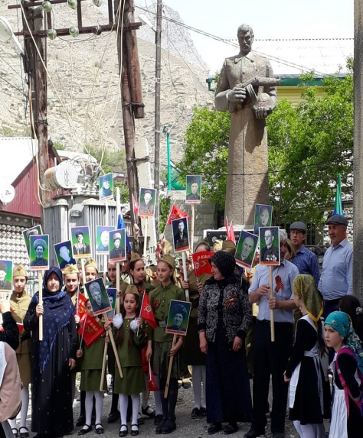

Раздел 6. Музейное зазеркалье.
№ | Дата, форма посещения (очная или дистанционная) | Посещение с родителями/групповое/индивидуальное | Название, место расположения | Впечатление | Фотографии
 | дистанционно | индивидуально | Виртуальный русский музей, сеть Интернет | На виртуальной экскурсии по Русскому государственному музею удалось познакомиться с работами русских художников, скульпторов и народными промыслами.  Особенно понравились работы народного творчества, которые отличались красочностью и были проникнуты историей. В целом мне очень понравилась экскурсия по Русскому музею. | https://rusmuseumvrm.ru/

Раздел 7. Мой Дагестан.
№ | Дата, форма посещения (очная или дистанционная) | Посещение с родителями/групповое/индивидуальное | Название, место расположения | Впечатление | Фотографии
 | очная | групповое | Преображенская крепость, с. Инхело Ботлихский район | Преображенская крепость в Ботлихском Районе была построена в 1859 г.  Крепость перекрывала единственную дорогу, проходившую по долине реки Андийское Койсу.  На сегодняшний день крепость потихоньку разрушается ,но впечатления все же достаточно сильные – будто прикасаешься к истории. | 